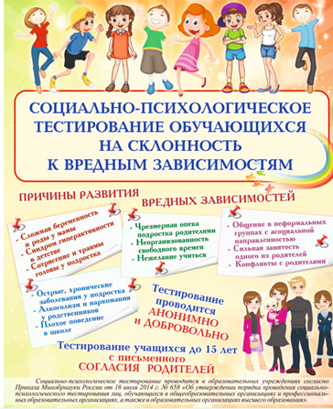
Уважаемые родители и учащиеся!
Доводим до Вашего сведения информацию о том, что начиная с 2020 года все образовательные учреждения, проводят уже ранее апробированную единую методику социально-психологического тестирования (далее ЕМ СПТ). Большинство из Вас уже знакомы с анонимным тестированием и потому известно, что цель ЕМ СПТ выявление лишь возможного риска вовлечения в незаконное потребление наркотических веществ в массовой форме. Обратим внимание на то, что СПТ не выявляет факта незаконного потребления наркотических средств и психоактивных веществ, а выявляет социально-психологические предпосылки.

В школьном тестировании принимают участие обучающиеся 7-11-х классов (с 13 лет). Социально-психологическое тестирование обучающихся является важным инструментом первичной профилактики. Оно осуществляется с целью раннего выявления детей, склонных к немедицинскому потреблению наркотических средств и психотропных веществ. Реализация Тестирования позволит выявить на ранней стадии группы несовершеннолетних, попавших в трудную жизненную ситуации и как результат – обеспечить социальной и психологической защитой детей и подростков, снизить количество дезадаптированных детей, а также детей, склонных к девиантным (отклоняющимся) формам поведения.
Дорогие родители и учащиеся! Предлагаем вам посмотреть буклеты о социально-психологическом тестировании, чтобы лучше понять, что это такое и почему оно так важно.

Согласно ФЗ "О наркотических средствах и психотропных веществах", раннее выявление незаконного потребления наркотических средств, является одной из форм профилактики незаконного потребления, в их числе проведение школьного тестирования. Согласно ФЗ "Об образовании" проведение СПТ относится к компетенции образовательной организации.

В соответствии с законом тестирование является анонимным и конфиденциальным, и реализуется в соответствии с принципом добровольности. Однако, следует подчеркнуть, что отказ от тестирования, как правило, вызывает скорее больше вопросов, чем ответов. Тестирование обучающихся в возрасте до 15 лет проводится на основании письменного информированного согласия родителей (законных представителей). Если 15 лет уже исполнилось, то молодой человек самостоятельно и добровольно решает, будет он проходить тестирование или нет.

